Листая истории страницы

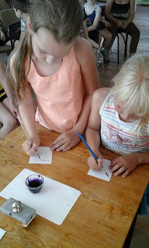
Кем и когда были изобретены первые пуговицы, зубные щетки, мыло, воздушные шарики, ручки, зеркала, сказать трудно. Этим вопросом заинтересовались в Центральной детской библиотеке, где проходила Неделя истории в рамках программы «Лукоморье -2015».
Ребята с огромным интересом прослушали беседу о самых обыкновенных вещах, которыми мы пользуемся в обычной жизни.
Мы современные люди считаем, что пуговица это только элемент нашей одежды, но оказывается пуговицей можно и поиграть, что с большим удовольствием сделали участники познавательной игры «Листая истории страницы». Их удивило и само происхождение названия пуговица. Слово «пуговица» произошло от слова «пугать», «пугало». И поэтому наши предки славяне использовали её в качестве оберега от нечистой силы, а в средневековой Европе по количеству пуговиц определяли статус человека, чем больше пуговиц на костюме, тем богаче был человек. Поэтому же принципу был определён самый богатый участник игры в зале, а ещё были разгаданы загадки «Пуговка и её друзья», проведены игры «Пуговкобанк», «Пуговкина дорожка» и «Кто дальше».
Не поддельный интерес у ребят вызвала история возникновения ручки: начиная с гусиного пера, которое брали весной у молодого сильного гуся из левого крыла, и до шариковой ручки и ручки «Паркер».
Участники игры учились писать чернилами и стальным пёрышком, что получалось не у каждого, хотя они очень старались.
Не менее интересной была история мыла. Ребята были очень удивлены тем, что раньше умывались без мыла и не пользовались зубной пастой и щеткой, а пользовались отварами растений и щёлоком (настой древесной золы в горячей воде).
За эту неделю занимательной истории ребята получили столько много интересной информации, что решили ещё раз перечитать книги по истории и посетить читальный зал Центральной детской библиотеки.

Н. Вахмянина
фото: В. Коротчук

